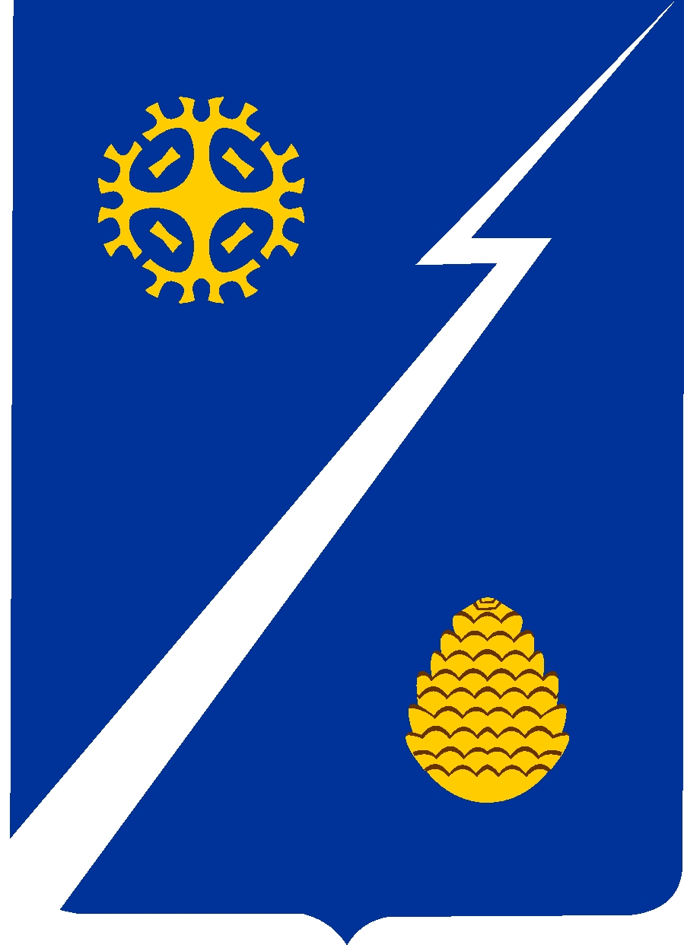

Ханты-Мансийский автономный округ-Югра
(Тюменская область)
Нижневартовский район

Администрация
городского поселения
Излучинск

ПОСТАНОВЛЕНИЕ

от 12.05.2011 № 72
пгт. Излучинск

О проведении мероприятий, посвященных Дню семьи на территории городского поселения Излучинск

Во исполнение постановлений главы Нижневартовского района от 01.03.2011 № 321 «О проведении муниципального этапа конкурса «Семья года Югры», от 05.05.2011 № 689 «О проведении мероприятий, посвященных Дню семьи», в целях развития лучших семейных традиций, формирования позитивного имиджа семьи:

1. Провести с 14 мая по 07 октября 2011 года мероприятия, посвященные Дню семьи на территории городского поселения Излучинск.

2. Утвердить:
состав организационного комитета по подготовке и проведению мероприятий, посвященных Дню семьи на территории городского поселения Излучинск согласно приложению 1;
план подготовки и проведения мероприятий, посвященных Дню семьи на территории городского поселения Излучинск согласно приложению 2;
положение о проведении территориального этапа конкурса «Семья года Югры» на территории городского поселения Излучинск согласно приложению 3;
смету расходов на подготовку и проведение мероприятий, посвященных Дню семьи на территории городского поселения Излучинск согласно приложению 4.

3. Отделу по социальной сфере и связям с общественностью управления делами администрации городского поселения Излучинск (А.Г. Панькина)
разместить данное постановление на официальном сайте органов местного самоуправления городского поселения Излучинск;
обеспечить освещение мероприятий в средствах массовой информации.

4. Управлению по экономике, финансам и бюджетному учету (В.А. Берновик) оплатить расходы за счет утвержденной сметы расходов на 2011 год согласно приложению 4.

5. Контроль за выполнением постановления возложить на управляющего делами администрации поселения М.А. Обрящикову.

Глава администрации поселения А.Б. Кудрик

Приложение 1 к постановлению
администрации поселения
от 12.05.2011 № 72

СОСТАВ
организационного комитета по подготовке и проведению мероприятий, посвященных Дню семьи на территории городского поселения Излучинск

Председатель
организационного комитета:
Сорокина  Наталия Петровна |  |  |  | глава поселения
Заместитель председателя
организационного комитета:
Обрящикова  Мария Александровна |  |  |  | управляющий делами администрации поселения
Члены
организационного комитета:
Панькина  Альбина Гаязовна |  |  | начальник отдела по социальной сфере и связям с общественностью управления делами
Колпикова  Ирина Анатольевна |  |  | специалист отдела по социальной сфере и связям с общественностью управления делами
Лобик  Сергей Викторович |  |  | специалист-эксперт отдела по социальной сфере и связям с общественностью управления делами
Парфенов  Эдвин Анатольевич |  |  | начальник службы по организации общественной безопасности
Бакланов  Андрей Азарьевич |  |  | директор МБУ «КДЦ «Респект»
Александрова  Екатерина Титиковна |  |  | заведующий сектором спортивно-массовой работы МБУ «КДЦ «Респект»
Ступакова  Наталья Анатольевна |  |  | специалист-эксперт отдела ЖКХ
Березин  Кирилл Станиславович |  |  | исполняющий обязанности директора МБОУ ДОД «СДЮШОР Нижневартовский район» (по согласованию)
Возиянова  Светлана Владимировна |  |  | исполняющий обязанности директора РМБУ «МКДК «Арлекино»  (по согласованию)
Мельник  Надежда Григорьевна |  |  | директор МБОУ РЦДОД «Спектр» (по согласованию)
Ярушина  Галина Петровна |  |  | директор МБУ «Межпоселенческая библиотека» (по согласованию).

Приложение 2 к постановлению
администрации поселения
от 12.05.2011 № 72

ПЛАН
подготовки и проведения мероприятий, посвященных Дню семьи
на территории городского поселения Излучинск

№ | Наименование мероприятия | Дата и место проведения | Ответственный исполнитель
1. | Спортивный праздник среди семей пгт. Излучинск «Папа, мама, я – вот и вся моя семья» | 14.05.2011  в 12.00 ч.  ФОК | Н.Г. Мельник
2. | Приобретение призов для победителей спортивного праздника «Папа, мама, я – вот и вся моя семья» | до 14.05.2011 | А.Г. Панькина
3. | Проведение территориального этапа конкурса «Семья года Югры» | с 14.05.2011 по 03.10.2011  пгт. Излучинск  с. Большетархово | А.Г. Панькина  И.А. Колпикова
4. | Творческий вечер семейных пар «Корабль под названием «Семья» | 15.05.2011  в 18.00 КДЦ «Респект»  с. Большетархово | А.А. Бакланов
5. | Спортивные соревнования среди семей гп.Излучинск  «Папа, мама, я – спортивная семья» | 20.05.2011  в 17.00 ч.  ДС «Югра» | Е.Т. Александрова
6. | Сбор заявок, материалов для участия в территориальном этапе конкурса «Семья года Югры» | до 03.10.2011  пгт. Излучинск  с. Большетархово | И.А. Колпикова  Л.Н. Кунгурцева
7. | Приобретение призов, изготовление дипломов для победителей и участников территориального этапа конкурса «Семья года Югры» | до 04.10.2011 | И.А. Колпикова
8. | Оформление тематической выставки, выставки по итогам конкурса | до 07.10. 2011  администрация гп. Излучинск | И.А. Колпикова  Г.П. Ярушина
9. | Проведение торжественного награждения победителей и участников территориального этапа конкурса «Семья года Югры» | 07.10. 2011  администрация гп. Излучинск | И.А. Колпикова  С.В. Лобик  С.В. Возиянова
10. | Оформление представлений на победителей территориального этапа конкурса «Семья года Югры» для участия в муниципальном этапе конкурса | до 12.10.2011 | И.А. Колпикова
11. | Обеспечение общественной безопасности во время проведения культурно-массовых мероприятий | 14.05.2011  15.05.2011  20.05.2011  07.10.2011 | Э.А. Парфенов

Приложение 3 к постановлению
администрации поселения
от 12.05.2011 № 72

ПОЛОЖЕНИЕ
о проведении территориального этапа конкурса «Семья года Югры»
на территории городского поселения Излучинск

I. Общие положения

1.1. Положение о проведении территориального этапа конкурса «Семья года Югры» в городском поселении Излучинск (далее – Положение) определяет условия и порядок проведения территориального этапа конкурса «Семья года Югры» (далее – Конкурс).
1.2. Цели и задачи Конкурса:
формирование позитивного имиджа семьи;
мотивация для ведения здорового образа жизни;
развитие и пропаганда семейных ценностей и традиций;
повышение социального статуса семьи;
возрождение и сохранение духовно-нравственных традиций семейных отношений;
выявление и чествование семей, достойно воспитывающих детей, сохраняющих традиции семейного воспитания, развивающих увлечения и таланты членов семей.
1.3. В Конкурсе участвуют семьи, проживающие на территории пгт. Излучинск и с. Большетархово.
1.4. Конкурс проводится по следующим номинациям:
«Трудовая династия»;
«Древо жизни»;
«Многодетная семья»;
«Замещающая семья».
1.4.1. В номинации «Трудовая династия» участвуют семьи, имеющие три и более поколений – последователей семейной профессии.
1.4.2. В номинации «Древо жизни» участвуют семьи, изучающие историю своего рода и проявляющие:
общий интерес детей и взрослых к изучению и сохранению семейных обычаев и традиций;
стремление детей и взрослых найти оптимальные формы семейного досуга и совместного творчества;

интерес к своей родословной.
1.4.3. В номинации «Многодетная семья» участвуют семьи, воспитывающие 5 и более детей.
1.4.4. В номинации «Замещающая семья» участвуют семьи, взявшие на воспитание (усыновление, опека, приемные семьи) детей-сирот и детей, оставшихся без попечения родителей.

II. Условия и порядок проведения Конкурса

2.1. Организатор Конкурса сообщает о проведении Конкурса через средства массовой информации.
2.2. Перечень материалов для участия в Конкурсе:
анкета семьи участника Конкурса согласно приложению 1 к Положению;
материалы, отражающие роль семьи в сохранении и развитии семейных традиций и ценностей семейной жизни;
материалы об особых достижениях членов семьи (видеосюжеты, фотографии, ксерокопии полученных дипломов, грамот, продуктов совместного труда родителей и детей, семейные реликвии и т.д.), письменный рассказ об истории семьи и подробное описание ее традиций (5-15 листов печатного текста).
Письменный рассказ об истории семьи, содержащий следующие сведения:
семейный стаж;
год, с которого семья проживает в гп. Излучинск, районе;
место работы (вид деятельности) родителей;
место учебы (работы) детей;
участие в общественной жизни поселения, района;
виды самообразования;
вклад семьи в развитие поселения, района;
увлечения семьи;
форма организации отпусков, выходных дней, досуга в семье; семейные традиции;
спортивные достижения семьи;
описание системы воспитания детей в семье;
распределение ролей в ведении домашнего хозяйства;
побудительный мотив участия в конкурсе.
В номинации «Древо жизни» участники дополнительно представляют в описании (форма представления произвольная: рисунки, схемы, описание, скульптуры и т.п.):
генеалогическое древо;
рассказы о членах семьи;
семейные легенды;
семейный музей (вещественные, письменные документальные источники об истории семьи и т.п.)

III. Организационный комитет по проведению Конкурса,
жюри Конкурса

3.1. Организационный комитет по проведению Конкурса (далее – Организационный комитет) создается для координации взаимодействия руководителей учреждений, предприятий и организаций, граждан по вопросам организации и проведения Конкурса.
3.2. Организационный комитет утверждает состав жюри, порядок его работы.
Решения Организационного комитета оформляются протоколами, которые подписываются председателем (заместителем председателя), членами Организационного комитета.
3.3. Жюри Конкурса оценивает качество представленных материалов и определяет победителя Конкурса по номинациям.
3.4. Решения жюри принимаются простым большинством голосов и утверждаются решениями Организационного комитета.

IV. Критерии определения победителя Конкурса

4.1. Оценка участников Конкурса осуществляется по следующим критериям:
знание истории семьи, традиций;
участие в общественной деятельности;
вклад в развитие поселения, района;
наличие творческих (спортивных) интересов в семье;
Участники Конкурса оцениваются по десятибалльной системе по каждому критерию.
4.2. На общем заседании жюри Конкурса победителями в номинации, которому присваивается звание «Победитель территориального этапа конкурса «Семья года Югры» в номинации», признается семья, набравшая по итогам Конкурса наибольшее количество баллов.
В случае набора равного количества баллов несколькими семьями – участниками Конкурса победитель в номинации определяется открытым голосованием членов жюри простым большинством голосов.

V. Порядок и сроки проведения Конкурса

5.1. Заявки и материалы для участия в Конкурсе (согласно приложению 2 к Положению) принимаются до 03 октября 2011 года по адресу: пгт. Излучинск, ул. Энергетиков д. 6, администрация городского поселения Излучинск, каб. 203, тел/факс: 28-13-69; в с. Большетархово ул. Лесная-13, МБУ «КДЦ «Респект».
5.2. Итоги Конкурса подводятся жюри Конкурса 05.10.2011 года.
5.3. Результаты Конкурса оформляются протоколом и подписываются председателем и членами жюри Конкурса.
5.4. Награждение победителей и участников Конкурса проходит в торжественной обстановке в актовом зале администрации городского поселения Излучинск 07.10.2011.
5.5. Итоги Конкурса освещаются в средствах массовой информации Нижневартовского района.
5.6. На победителей Конкурса оформляются заявки для участия в муниципальном этапе конкурса «Семья года Югры» и направляются в организационный комитет по подготовке и проведению муниципального этапа конкурса «Семья года Югры» администрации Нижневартовского района.

VI. Награждение

Победители и участники Конкурса награждаются дипломами и памятными подарками администрации городского поселения Излучинск.

Приложение 1 к Положению о проведении территориального этапа конкурса «Семья года Югры» на территории городского поселения Излучинск

АНКЕТА
участника территориального этапа конкурса
«Семья года Югры»
на территории городского поселения Излучинск

Анкета семьи (фамилия семьи)__________________________________________
Номинация __________________________________________________________
Состав семьи (Ф.И.О. год рождения)
отец ________________________________________________________________
мать ________________________________________________________________
дети ________________________________________________________________
другие члены семьи ___________________________________________________
Семейный стаж _______________________________________________________
Год, с которого семья проживает в гп. Излучинск, _________________________ районе_______________________________________________________________
Адрес места жительства, телефон _______________________________________
Место работы родителей
отец ________________________________________________________________
мать ________________________________________________________________
Место учебы (работы) детей и других членов семьи
__________________________________________________________________________________________________________________________________________

Дополнительные сведения о семье
__________________________________________________________________________________________________________________________________________

Приложение 2 к Положению о проведении территориального этапа конкурса «Семья года Югры» на территории городского поселения Излучинск

ЗАЯВКА
для участия в территориальном этапе конкурса
«Семья года Югры»
на территории городского поселения Излучинск

Я (фамилия, имя, отчество)_____________________________________________
Прошу включить нашу семью в число участников территориального этапа конкурса «Семья года Югры» в городском поселении Излучинск в номинации _____________________________________________________________________

Сообщаю о себе следующие сведения:
Состав семьи (Ф.И.О. год рождения)
отец ________________________________________________________________
мать ________________________________________________________________
дети ________________________________________________________________
другие члены семьи ___________________________________________________
Адрес места жительства, телефон _______________________________________
Место работы родителей
отец ________________________________________________________________
мать ________________________________________________________________
Место учебы (работы) детей и других членов семьи
_______________________________________________________________________________________________________________________________________________________________________________________________________________

«______» ________ 2011 год _____________
подпись

Приложение 4 к постановлению
администрации поселения
от 12.05.2011 № 72

СМЕТА РАСХОДОВ
на подготовку и проведение мероприятий, посвященных Дню семьи
на территории городского поселения Излучинск

- Приобретение призов для победителей спортивного праздника «Папа, мама, я – вот и вся моя семья»:
6 шт.*1 000 руб. = 6 000 руб.

- Приобретение призов для победителей и призеров конкурса «Семья года Югры»:
4 шт.*1 000 руб. = 4 000 руб.
4 шт.*750 руб. = 3 000 руб.
4 шт.* 500 руб. = 2 000 руб.

- Приобретение цветов для победителей и призеров конкурса «Семья года Югры»:
6 шт.* 625 руб. = 5 000 руб.

- Изготовление благодарственных писем:
40 шт.*20 руб. = 800 руб.

- Услуги банка: 25 рублей

ИТОГО: 20 825 рублей (Двадцать тысяч восемьсот двадцать пять рублей)

